Ссылки

1. История Московского зоопарка

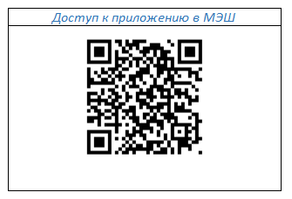

1. Правила поведения в зоопарке

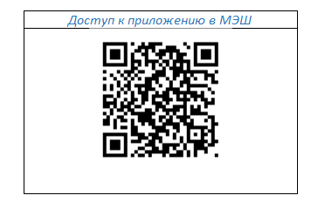

1. Масса фламинго

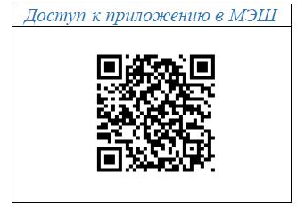

1. Корм для фламинго

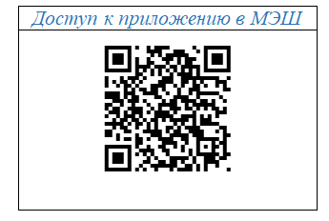

1. Информация о кондоре Кузе (сайт зоопарка)



1. Птицы. Признаки птиц.

